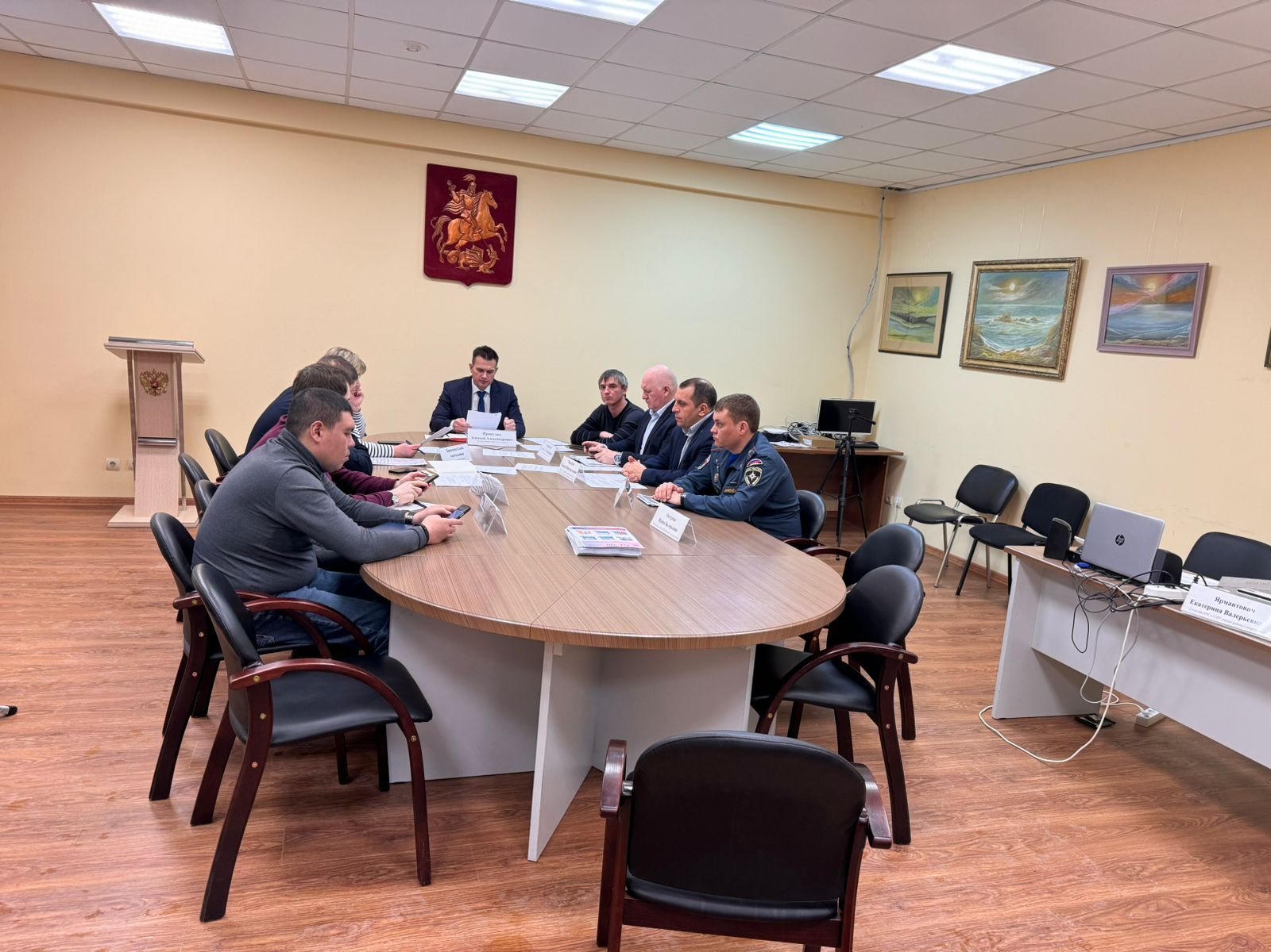
22.02.2024 года состоялось заседание постоянно действующей рабочей группы управы района Северное Бутово г. Москвы по вопросам профилактики терроризма, минимизации и (или) ликвидации последствий его проявлений.
На повестке дня были освещены вопросы:
- об обеспечении безопасности и антитеррористической защищенности объектов района Северное Бутово города Москвы в период подготовки и проведения выборов Президента Российской Федерации;
- об организации взаимодействия ОМВД по району Северное Бутово, МОВО по ЮЗАО «УВО ВНГ России по городу Москве», 3 РОНПР Управления по ЮЗАО ГУ МЧС России по г. Москве и управы района Северное Бутово города Москвы в период подготовки и проведения мероприятий по празднованию Дня защитника Отечества, Международного женского дня и Масленицы;
- о ходе реализации мероприятий по противодействию идеологии терроризма в городе Москве управой района Северное Бутово и мерах по ее совершенствованию;
- о ходе реализации постановления Правительства РФ от 25 марта 2015 № 272 «Об утверждении требований к антитеррористической защищенности мест массового пребывания людей и объектов (территорий), подлежащих обязательной охране войсками национальной гвардии Российской Федерации и форм паспортов таких мест и объектов (территорий)

